La délégation des Alpes de Haute-Provence de l’Association des paralysées de France à le plaisir de vous conviez à
une sortie Karting le Mercredi 22 mai 2013 au Karting
De Cuges les Pins

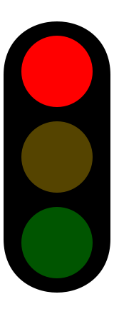
09h30 : Départ de la délégation de Manosque au Heures Claire pour un co-voiturage avec un Véhicule APF pour ceux qui le désire

12h00 : arrivé à Cuges Les Pins !
Déjeuné à l’aire communale « Le Jardin de la ville La Ribassée »
Prévoyez votre pique-nique,

13h30 : Direction le Karting à 5 mn en voiture !

14h00 à 17h00 : Karting

